Práctica de laboratorio

501-MArrabal-PARP601.docx

Objetivo de la práctica
Configuración de TCP/IP en Linux mediante CLI y gestión de VLAN en Linux.

Inventario de material necesario
Para ambas partes de la práctica necesitaremos una máquina virtual que tenga instalada la ISO de Ubuntu Server.

Ejecución

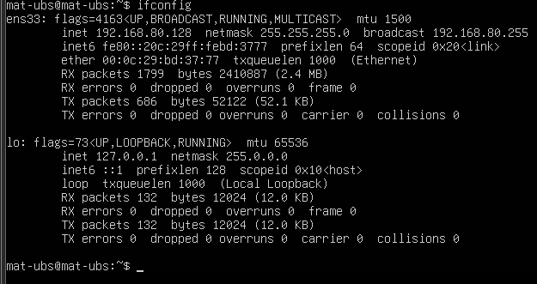
Comprobación de la configuración de red inicial de la máquina mediante el comando ifconfig, mostrando el estado y la dirección IP actual de la interfaz ens33.
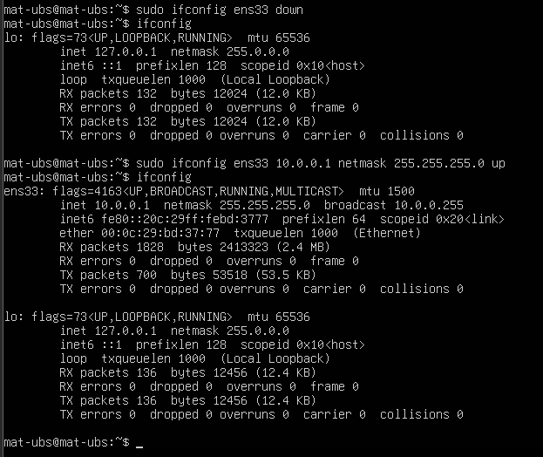
Configuración manual temporal de la red. Se muestra cómo se apaga la interfaz, se le asigna la nueva dirección IP estática 10.0.0.1 y se vuelve a encender usando los comandos de ifconfig.
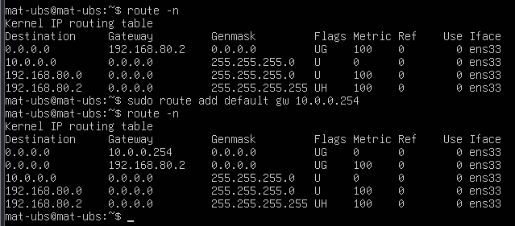
Visualización y modificación de la tabla de enrutamiento del sistema con el comando route, añadiendo la IP 10.0.0.254 como nueva puerta de enlace (Gateway) predeterminada.
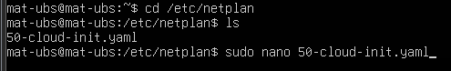
Navegación desde la terminal hasta el directorio /etc/netplan y apertura del archivo de configuración de red .yaml utilizando el editor de texto nano.
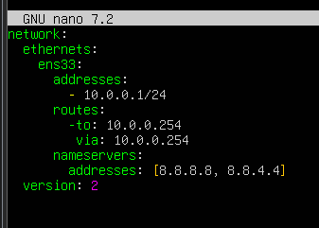
Modificación del archivo de configuración de Netplan para hacer persistentes los cambios de red, estableciendo la IP estática, la puerta de enlace y los servidores DNS de Google.
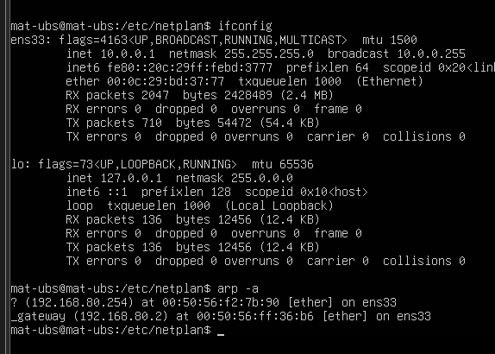
Verificación final de la IP con ifconfig tras aplicar la configuración, seguida de una consulta a la tabla ARP del sistema mediante el comando arp -a para ver las direcciones MAC conocidas.
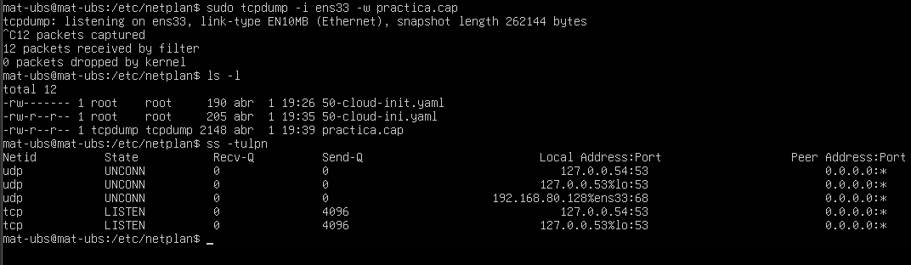
Uso de la herramienta tcpdump para capturar el tráfico de red de la interfaz y guardarlo en un archivo .cap, seguido del comando ss -tulpn para revisar los puertos que están a la escucha en el servidor.
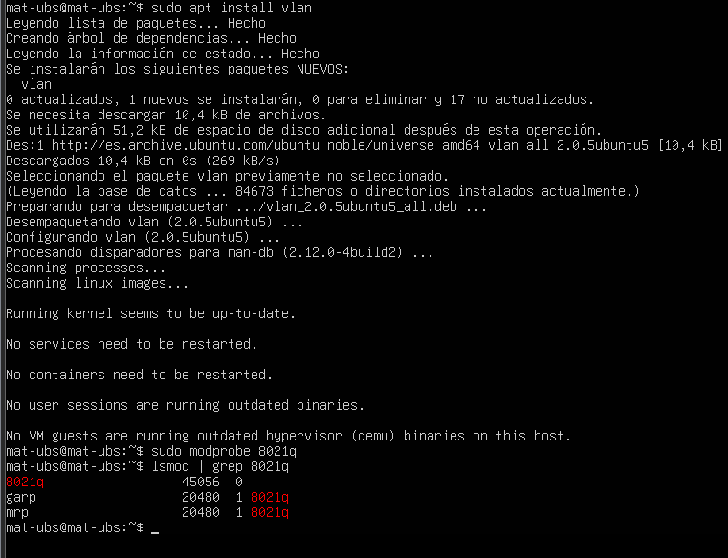
Preparación del sistema operativo para trabajar con VLANs: instalación del paquete vlan, carga en el núcleo del módulo 8021q y comprobación de su correcta activación mediante lsmod.
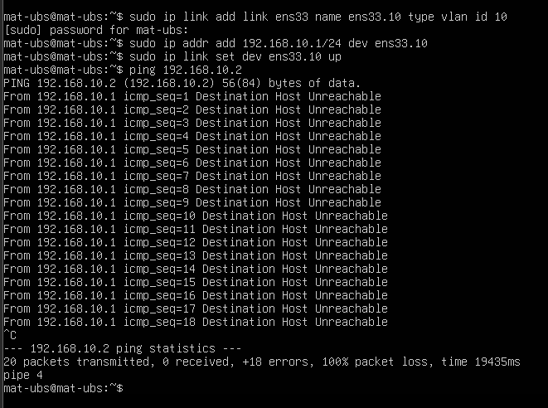
Creación de la subinterfaz para la VLAN 10 en la primera máquina, asignándole la IP 192.168.10.1. Se observa una prueba de conexión (ping) fallida al destino .2 porque el otro equipo aún no estaba configurado.
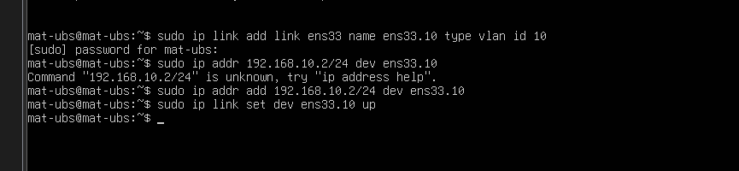
Configuración de la interfaz VLAN 10 en la segunda máquina (clon), corrigiendo un error de sintaxis inicial al asignar la IP 192.168.10.2 y levantando la interfaz para establecer la comunicación.

Consideraciones finales
¿Qué te ha parecido la práctica? ¿Qué has aprendido? ¿Lo mejor y lo peor? ¿Cómo la mejorarías? ¿Se te ocurren otras prácticas similares que ayudaran a mejorar la consecución de objetivos? ¿Qué ha sido lo más difícil y cómo lo has resuelto?

